Муниципальное общеобразовательное учреждение
Прямухинская средняя общеобразовательная школа

Урок-проект по теме: Гласные буквы Ё, ё. Памятник букве Ё.
1 класс

Составила:
Учитель начальных классов
Павлова Ирина Николаевна

2017г
г. Кувшиново

Содержание Стр.
- Пояснительная записка…………………………………………… 3
- Технологическая карта урока – проекта ………………………… 4-5
- Ход урока…………………………………………………………....6-10
- Приложения ………………………………………………………...11-20
- Список литературы………………………………………………......21

Пояснительная записка
Данный урок проводится в 1 классе по литературному чтению, по программе «Школа России», авторы программы В.Г.Горецкий и другие. По программе в год запланировано 132 часа, 4 часа в неделю. Букварный период, 44 урок. Тема урока: Гласные буквы Ё, ё. Памятник букве Ё. Тип урока: урок – проект, закрепление пройденного материала, 3 урок по теме. Цели данного урока соответствуют стандартным требованиям программы и связаны с предыдущими учебными занятиями. Структура урока соответствует типу урока. На уроке использованы материалы, активизирующие познавательную активность младших школьников. На уроке были использованы следующие методы обучения: словесные (объяснение, беседа с учащимися), наглядные, практические (работа с карточками, работа в группе), частично- поисковые, проектно- исследовательские. На уроке использовались информационные компьютерные средства для активизации познавательной активности, повышения качества образования учащихся. Были применены следующие формы познавательной деятельности: фронтальная, индивидуальная, групповая, которые в ходе урока сменяли друг друга. Время, отведенное на все этапы урока, было рационально распределено. Поддерживался высокий темп работы учащихся. Выбранные мною формы и методы обучения способствовали созданию на уроке положительной психологической атмосфере. Общение учащихся и учителя доброжелательное, доверительное. В классе обучается 10 человек: 3 мальчика и 7 девочек. Детский сад посещали 4 человека. При поступлении в 1 класс читать умел один ребенок, алфавит знали все учащиеся. В конце 1 полугодия средний темп чтения составлял 15-18 слов в минуту. Один учащийся читать не научился, не усваивает программу по литературному чтению. Педагогом – психологом была проведена диагностика учащихся по определению уровня школьной зрелости учащихся. По результатам диагностики высокий уровень – 1 учащийся, средний уровень – 6 учащихся, низкий уровень -3 учащихся. С первых дней обучения в классе сформировалась группа учеников, имеющих достаточно высокий уровень развития. Ученики этой группы внимательны и активны на уроках. Остальные учащиеся не проявляют на уроках высокую активность, один учащийся не усваивает программу по русскому языку и литературному чтению. Все ученики 1 класса с большим интересом относятся к внеклассным мероприятиям. С большим удовольствием и высокой активностью принимают участие в различных конкурсах. Родители интересуются успеваемостью детей и активно принимают участие в жизни класса.

Технологическая карта урока – проекта
Предмет | Литературное чтение
Класс | 1 класс
УМК | Образовательная система «Школа России», «Азбука», ч.2., авторы: В.Г. Горецкий.
Тема | Гласные буквы Ё, ё. Памятник букве Ё.
Тип урока | Комбинированный, урок-проект, закрепление пройденного материала
Планируемые  результаты | Цели:  - продолжить знакомство с новым видом работы – проектом; его компонентами и способами проектной деятельности, развивать наблюдательность, умение выступать с рассказом, оценивать результаты собственного труда и труда своих одноклассников.  Предметные:  - знать название и начертание печатной, письменной, заглавной, строчной буквы ё, уметь правильно писать букву в словах и предложениях;  -закрепить у учащихся знание о сочетании ЖИ-ШИ;  -уметь раскрывать смысл пословиц;  - уметь работать с текстом, уметь делать звуко-буквенный анализ слов, строить схемы слов;  - уметь читать и писать слова, предложения с изученными буквами.  Метапредметные (УУД)  Регулятивные УУД:  - уметь определять и формулировать цель на уроке с помощью учителя;  - планировать своё действие в соответствии с поставленной задачей.  Познавательные УУД:  - сформировать у учащихся представление о назначении буквы Ё;  - совершенствовать навыки чтения и работы с текстом;  - развивать речь, внимание, память, фонематический слух.  Коммуникативные УУД:  - развивать умение слушать и понимать речь других;  - уметь оформлять свои мысли в устной форме;  -уметь договариваться с одноклассниками совместно с учителем о правилах поведения и общения и следовать им.  Личностные УУД:  - уметь проводить самооценку на основе критерия успешной деятельности.
Вид проекта | Информационный, творческий
Срок реализации | Краткосрочный (2 урока)
Формы, методы, педагогические технологии обучения | Формы работы: коллективная (фронтальная), групповая. Методы обучения: проектно-исследовательская деятельность, частично-поисковый. Современные образовательные технологии: информационно-коммуникационная, проектная, здоровье – сберегающая (физкультминутка).
Оборудование | Презентация, интерактивная доска, компьютер, ватман, конверты с заданиями, ножницы, клей, фломастеры.

Ход урока
Этап | Деятельность  учителя | Деятельность  учащихся | Предполагаемые  результаты  деятельности
I.  Подготовительный  (погружение в проект) | Приветствует учащихся, настраивает их на работу.  Прозвенел весёлый звонок,  Начинаем наш урок.  Нам надо многое понять,  Чтоб проект свой создать.  - Ребята, сегодня на уроке мы будем работать над проектом.  - На каком уроке мы уже учились создавать проект?  - Какую букву мы изучали на прошлых уроках?  - Почему эту букву называют «хитрой»?  - Букву ё называют не только «хитрой», но и необычной. Эта буква самая молодая из всех букв алфавита. С этой буквой совсем не много слов, только 22 слова начинаются на эту букву. Очень долго её считали не нужной, но люди изменили своё мнение и даже в г. Ульяновске, 2005 году поставили памятник букве ё.  - Давайте посмотрим, как выглядит этот памятник.  Слайд 2,3  (Приложение 1)  - Как вы думаете, буква ё достойна, чтобы ей поставили памятник? Почему?  - А мы с вами можем попробовать создать свой памятник букве Ё.  - Сформулируйте, тему нашего проекта.  - Давайте, определим цель нашего проекта?  Слайд 4  Мы будем учиться…  Мы будем узнавать…  Мы должны доказать, что буква ё… | Приветствуют учителя, настраиваются на работу.  -На окружающем мире.  -Букву ё.  - Буква ё –гласная, всегда ударная, обозначает два звука в начале слова и после гласного и один звук после согласного.  - Любая буква важна, буква ё необычная, у неё особая история, её раньше не было.  - Да, можем.  - Памятник – букве ё.  работать над проектом.  что-то интересное.  важна, как и все другие буквы. | Готовность учащихся к деятельности  Готовность к осознанию предстоящей  деятельности  Пробуждение потребности в знании:  осознание цели предстоящей деятельности
II. Организация  деятельности | Учитель организовывает группы, планирует деятельность.  - Наш проект будет краткосрочный, мы должны его выполнить за два урока. Работать будем в группах, давайте вспомним правила работы в группе.  Слайд 5  - На ваших столах лежат пронумерованные конверты, в них вы найдете разные задания. Эти задания вы должны выполнить. Работать будете на ватмане. В конце работы, вы должны показать и рассказать, что у вас получилось, кто какую работу выполнял, оценить свою работу в группе с помощью смайликов.  Физкультминутка  Слайд 6  Ёлочки зелёные  На ветру качаются,  На ветру качаются,  Низко наклоняются  Сколько ёлочек зелёных,  Столько сделаем наклонов. | Учащиеся читают правила работы в группе. Рассаживаются по группам. | Пробуждение в потребности знания
III. Осуществление  деятельности | Учитель консультирует учащихся, ненавязчиво контролирует, советует, помогает.  - Ребята, откройте конверт № 1. Прочитайте задание  (Приложение 2)  Объясните смысл пословиц, приклейте их на ватман.  - Как вы думаете, почему эти пословицы мы приклеили на ватман?  - Открываем конверт №2.  - Какие буквы вы обнаружили в этом конверте?  - Выберите любую, которая вам больше нравиться. Приклейте в середине ватмана.  - Теперь немного отдохнём.  - Почему нам не составляет труда, поставить ударение в слове с буквой ё.  - А вам интересно, почему так получилось?  Слайд 7,8  Сказка «Почему Ё всегда ударная»  Читает учитель  - Почему буква Ё всегда ударная?  - Продолжаем работать над нашим проектом. Открываем конверт  № 3. Читаем задание.  - Открываем конверт  №4. Прочитаем задание.  - Открываем конверт № 5. Прочитаем задание. | Учащиеся анализируют, сравнивают, выбирают, исследуют, рисуют, оформляют.  Читают хорошо читающие дети.  - Букву ё, печатную, письменную, заглавную, строчную.  - Буква ё всегда ударная.  - Да, интересно.  - На букве Е в лесу упали две шишки, от этого она превратилась в другую букву.  Учащиеся «оживляют» букву, рисуют глаза, рот, башмаки и т.д.  Учащиеся составляют слова из букв, схемы слов, работу выполняют на ватманах.  Записывают стихи, загадки. Выполняют задание. | Самостоятельная корректировка собственных действий.
IV. Презентация  (защита проекта) | Учитель участвует в оценке проекта  - Ребята, мы с вами закончили выполнение проекта, теперь посмотрим, что у нас получилось.  Учитель приклеивает плакаты на доске.  (Приложение 3)  - Ребята расскажите, кто какую работу выполнял.  - Удалось нам доказать, что буква ё «хитрая» буква? С помощью чего?  - Удалось нам доказать, что буква ё «необычная»? Как?  Слайд 9  Итоговое стихотворение о букве Ё.  - Оцените свою работу.  - Все работы очень хорошие, все очень старались, все – молодцы! И я думаю, что сегодня вы все заслужили зелёные смайлики! | Учащиеся рассказывают, какую работу выполнял каждый из них. Публичная защита проекта.  -Да. Мы составляли схемы слов, выделяли звуки, которая обозначает буква ё.  -Мы создали памятник букве ё, узнали, что она самая молодая, редко встречается в начале слов, всегда ударная, важная. Узнали день рождение буквы.  Оценивают смайликами. | Самооценка полученных результатов
V. Рефлексия | Слайд 10,11  - Сегодня я узнал…  - Было интересно…  -Мне было трудно…  - Мне захотелось… | узнать есть ли памятники другим буквам. | Рефлексия

Приложение 1
Приложение содержит материал презентации к уроку. Презентация включает в себя 11 слайдов. Используется на протяжении всего урока. Содержит различного рода информацию, физкультминутку.
Слайд 1
Слайд 2

Слайд 3
Слайд 4

Слайд 5
Слайд 6

Слайд 7
Слайд 8

Слайд 9
Слайд 10

Слайд 11
Текст слайда 2
Буква Ё самая молодая буква в нашем алфавите. Звук «ё» существовал, а буквы заменяющий этот звук на письме не было. В 18 веке княгиня Екатерина Дашкова выступила с предложением заменить на письме звук «ё», сочетанием букв ио. Для примера она взяла слово « иолка». Писать слова с такой буквой было неудобно. Ещё долгое время в словах продолжали писать букву е.
Писатель Н.М. Карамзин в своей книге впервые написал слово слёзы с буквой ё. Над буквой е он поставил две точки. Так появилась буква ё в словах.
Буква ё очень важна для русского языка. Отсутствие этой буквы приводит к трудностям в обучении русского языка, к ошибкам и безграмотности.
Текст слайда 3
Ульяновские историки решили, что у буквы ё очень необычная история появления на свет. Они предложили установить памятник этой букве. Памятник установили в 2005 году в городе Ульяновске. Памятник сделан из красного гранита, высота больше 2 метров и весит он около 3 тонн.
День рождение буквы ё отмечают 29 ноября.

Приложение 2
Приложение содержит материалы III этапа урока, на котором осуществляется групповая, творческая работа, создание проекта.
Конверт №1
Прочитайте пословицы, объясните смысл пословиц. Приклейте пословицу на ватман. Подчеркните букву ё.
Не потрудишься – мёду не поешь.
Не разгрызёшь ореха – не съешь ядра.
Конверт №2
Назовите буквы, которые изображены на карточках. Выберите любую и приклейте на ватман.

Конверт №3
«Оживите» букву – нарисуйте глаза, уши, рот, ноги. С помощью башмачков обозначьте, какие звуки обозначает буква ё.
Конверт №4
Слово рассыпалось. Составьте слова из букв. Приклейте слова на ватман. Составьте схемы слов, нарисуйте схемы на ватмане. Выделите в словах знакомое правило правописания данных слов.



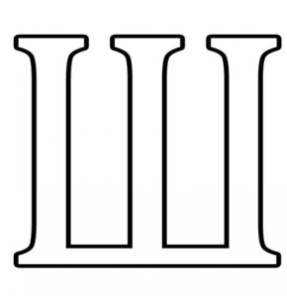
Конверт №5
1 группа
Доскажи словечко. Запишите письменно текст. Сосчитайте предложения. Подчеркните букву ё, выделите цветными карандашами, какой звук обозначает.
Серый ёж был очень тих
И ежиха тоже.
И ребёнок был у них –
Очень тихий (ёжик).
2 группа
Отгадайте загадку. Запишите письменно загадку, отгадку. Подчеркните букву ё, выделите цветными карандашами, какой звук обозначает.
Я прихожу с подарками,
Блещу огнями яркими,
Нарядная, забавная,
На Новый год я главная.
(Ёлка)

Приложение 3
Приложение содержит фотоматериалы IV этапа урока. Отчёт о проделанной работе, подведение итогов, защита проекта.
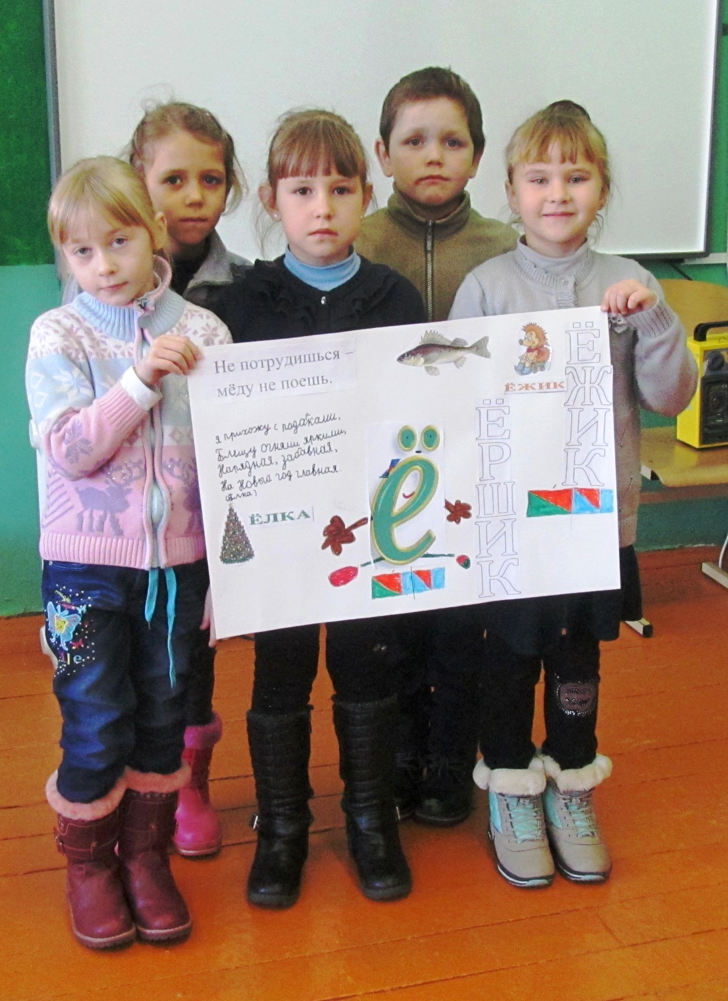
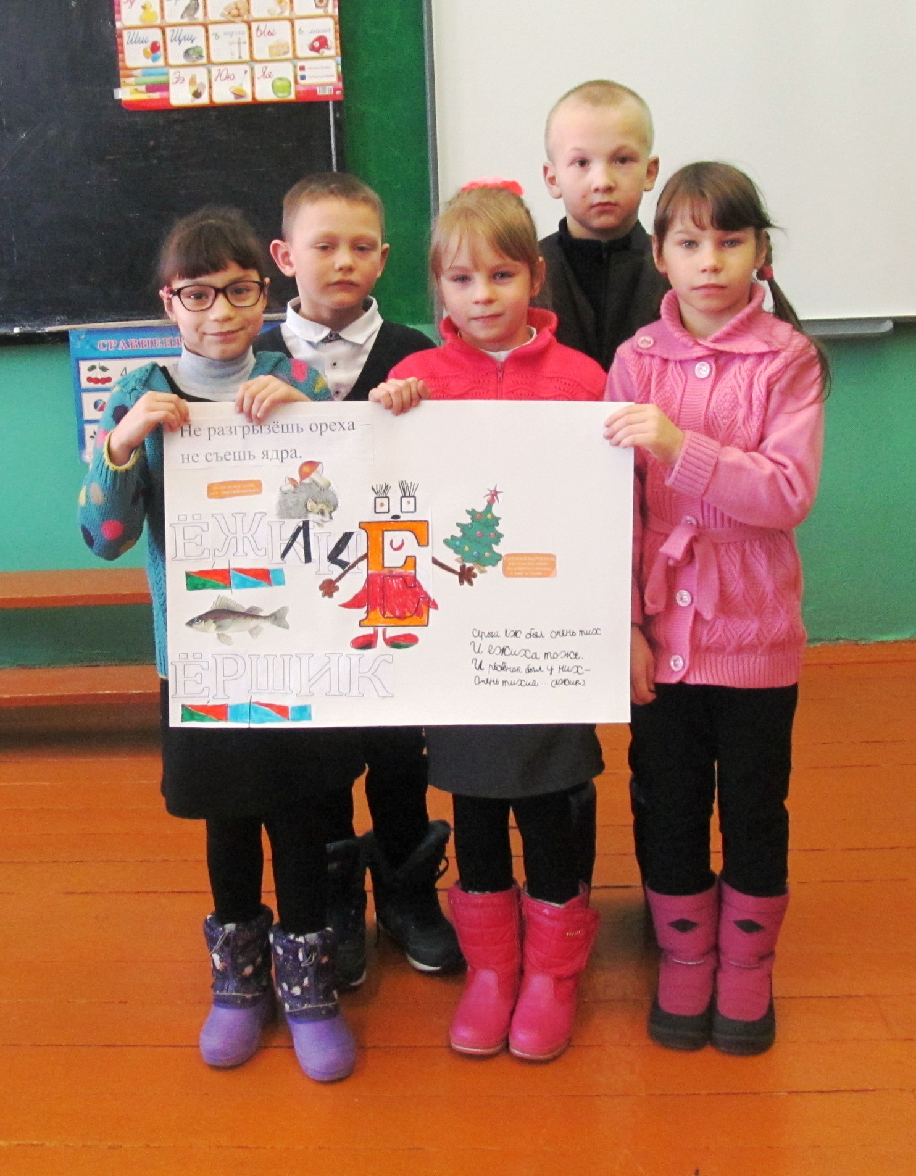

Список литературы
- Занимательная Азбуковедение: Кн. Для учителя /Сост. В.В. Волина. –М.: Просвещение. 1991.-368с.
- Интернет-ресурсы: анимированный плакат «Письменные буквы русского алфавита».
https://www.votpusk.ru/country/dostoprim_info.
http://Lenagold.ru –ёлочка, ёршик, ёжик.
- Начальная школа. ООО «Издательство» Москва, №10, 2013.
- Сайт «Чудеса света». Памятник букве Ё.

